UMDE ADAY MÜHENDİS FAALİYET ARA RAPORU (F-PG-1)
Aday Mühendisin Adı ve Soyadı | ATAKAN ÇALIŞKAN
UMDE İşletmesinin Adı | TEI-TUSAŞ MOTOR SANAYİİ A.Ş.
Çalıştığı Bölüm ve Alan | Yazılım Müdürlüğü – Gömülü Yazılım Geliştirme
Teslim Edilen Ara Rapor No | 2
Faaliyet Zaman Aralığı | 23 / 02 /2026 - 26 / 02 /2026
UMDE Aday Mühendis; faaliyet ara raporunu danışman öğretim üyesi/görevlisine her hafta teslim etmek zorundadır. Akademik danışman bu rapora göre değerlendirme yapacaktır.
FAALİYET ARA RAPORU
Bu hafta içerisinde proje kapsamı yeniden değerlendirilmiş ve yürütülecek çalışmanın teknik sınırları netleştirilmiştir. Staj öncesinde hazırlanmış olan proje öneri formu; yazılım, donanım ve test birimlerini kapsayan daha geniş ölçekli bir yapıya sahipti. Ancak görevlendirildiğim birimin Yazılım Müdürlüğü olması sebebiyle, projenin yazılım ağırlıklı olacak şekilde daraltılması ve daha uygulanabilir bir kapsamda ele alınması mentörüm tarafından uygun görülmüştür.
Bu doğrultuda proje; C2000 serisi bir mikrodenetleyici kullanılarak I2C haberleşme protokolü üzerinden sensör verilerinin okunması ve bu verilerin bir arayüz üzerinden izlenmesi üzerine yeniden yapılandırılmıştır. Böylece donanım tasarımı ve güç elektroniği gibi alanlar kapsam dışına alınmış, yazılım mimarisi, sürücü geliştirme ve veri arayüzü oluşturma süreçleri ön plana çıkarılmıştır. Yeni proje öneri formu bu kapsam doğrultusunda hazırlanmış ve gereksinim odaklı bir yapı üzerine kurgulanmıştır.
Hafta içerisinde ayrıca HLR (High Level Requirements – Üst Seviye Gereksinimler) ve LLR (Low Level Requirements – Alt Seviye Gereksinimler) kavramları ile aviyonik gereksinim raporları incelenmiştir. Özellikle sistem mühendisliği tarafından oluşturulan gereksinim dokümanlarının yapısı, gereksinimlerin nasıl numaralandırıldığı, izlenebilirliğin nasıl sağlandığı ve planlamanın hangi aşamada yapıldığı gözlemlenmiştir. Bu inceleme, yazılım gereksinimlerinin sistem gereksinimlerinden nasıl türetildiğini ve dokümantasyon disiplininin aviyonik projelerde ne kadar kritik olduğunu anlamak açısından önemli olmuştur.
Teknik hazırlık kapsamında C2000 serisi mikrodenetleyicinin referans manual dokümanı genel hatlarıyla incelenmiş, özellikle pin konfigürasyonu, çevre birimleri ve haberleşme modüllerine ilişkin bölümler gözden geçirilmiştir. Mikrodenetleyicinin I2C modülüne yönelik temel yapısı, pin eşleştirmeleri ve sistem saat ilişkileri hakkında ön bilgi edinilmiştir. Bu çalışma, ilerleyen haftalarda gerçekleştirilecek I2C sürücü geliştirme sürecine hazırlık niteliğindedir.

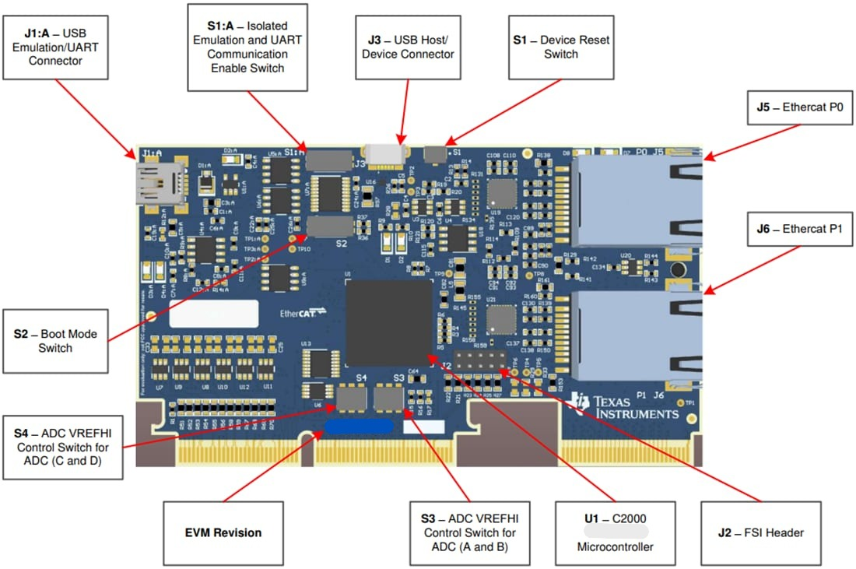
Şekil 1. C2000 Serisi Geliştirme Kartı Donanım Yapısı
Üzerinde çalışılacak C2000 serisi mikrodenetleyici geliştirme kartının genel donanım yapısı Şekil 1 de gösterilmektedir. Mikrodenetleyici birimi, haberleşme arayüzleri ve çevre birimi bağlantı noktaları genel hatlarıyla değerlendirilmiş; özellikle I2C, UART ve ADC modüllerinin pin eşleştirmeleri hakkında ön bilgi edinilmiştir.
Hafta sonunda mentörüm tarafından proje süresince çalışılması beklenen temel teknik başlıkları içeren bir çalışma listesi paylaşılmıştır. Bununla birlikte laboratuvar ortamında gerçekleştirilen test süreçleri hakkında genel bilgi edinilmiştir. Yazılım geliştirme tamamlandıktan sonra, sistemin doğrudan motora bağlanmadan önce motoru birebir simüle eden bir test düzeneğinde doğrulandığı öğrenilmiştir. Bu düzende sensör verileri, giriş-çıkış davranışları ve sistem tepkileri gözlemlenebilmekte; MATLAB ortamı simülasyon tarafında aktif olarak kullanılmaktadır. Bu yapı, yazılımın gerçek sistem koşullarına geçmeden önce kontrollü bir ortamda test edilmesini sağlamaktadır.

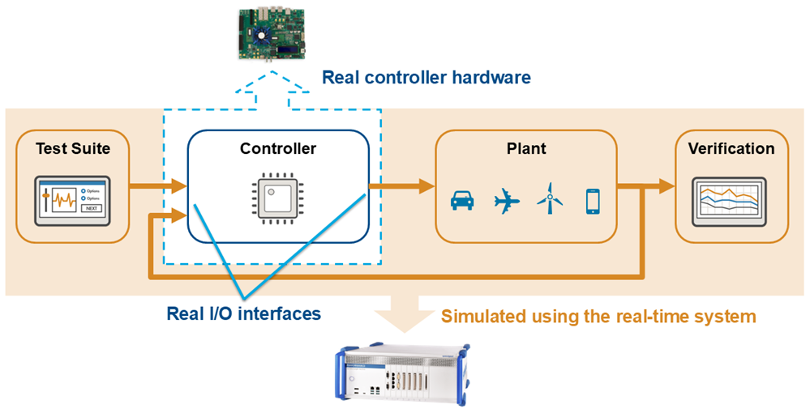
Şekil 2. Hardware-in-the-Loop (HIL) Tabanlı Test Yaklaşımı
Şekil 2 de temsili olarak gösterilen Hardware-in-the-Loop (HIL) yaklaşımı, geliştirilen yazılımın gerçek sisteme entegre edilmeden önce doğrulanmasını sağlayan bir test yöntemidir. Bu yöntemde kontrolcü donanımı gerçek ortamda çalıştırılırken, sistemin geri kalan kısmı (plant/motor modeli) gerçek zamanlı simülasyon altyapısı üzerinden oluşturulmaktadır.
TEI bünyesinde de benzer şekilde, yazılım geliştirme tamamlandıktan sonra sistem doğrudan motora bağlanmadan önce motor davranışını simüle eden bir test düzeneğinde doğrulama gerçekleştirilmektedir. Bu sayede sensör girişleri, çıkış tepkileri ve sistem davranışı kontrollü bir ortamda analiz edilebilmektedir. MATLAB tabanlı simülasyon ortamı bu sürecin önemli bir parçasını oluşturmaktadır.
Ayrıca TEI tarafından geliştirilmiş ve Qt tabanlı bir sensör izleme arayüzü incelenmiştir. Sensör verilerinin görselleştirilmesi, parametre takibi ve kullanıcı arayüzü tasarımı açısından mevcut çözüm değerlendirilmiş; geliştirilecek arayüz uygulaması için referans olabilecek noktalar not edilmiştir. Bu inceleme, projenin arayüz geliştirme kısmına yönelik ön fikir oluşturmuştur.
Genel olarak bu hafta; proje kapsamının netleştirilmesi, gereksinim dokümantasyon yapısının incelenmesi ve mikrodenetleyici seviyesinde teknik ön hazırlık çalışmalarına ayrılmıştır. Bu süreç, ilerleyen haftalarda gerçekleştirilecek I2C tabanlı yazılım geliştirme ve arayüz tasarım çalışmalarının temelini oluşturmaktadır.

Aday Mühendisin İmzası | UMDE Sorumlusu İmzası | Danışman Öğretim Üyesi/Görevlisi İmzası

